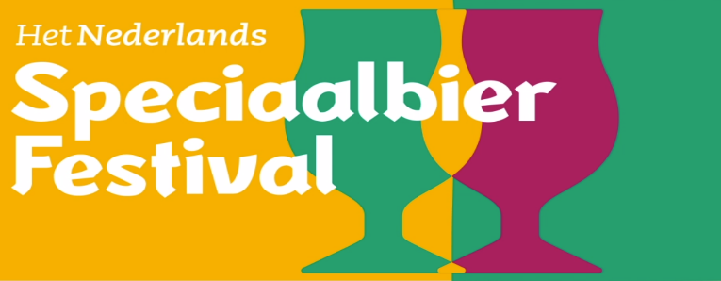
Interessemelding Speciaalbier Festival 2022

Op zaterdag 7 mei 2022 vindt het Nederlands Speciaalbier Festival plaats. Wil jij deelnemen aan het festival? Vul dan uiterlijk 27 februari onderstaand formulier in en mail dit naar inschrijving@speciaalbierfestival.nl.

Uiterlijk 6 maart laten we jou per mail weten of je bent geselecteerd voor deelname. Op dat moment word je automatisch definitief ingeschreven voor het festival. Indien je toch niet wilt deelnemen aan het festival dan is kosteloze annulering van de inschrijving binnen één week mogelijk.

Naam brouwerij:

Contactpersoon:

Straat en huisnummer:

Postcode:

Plaats:

Telefoonnummer (overdag/avond):
E-mail adres:

Omschrijving brouwer:
Tijdens het festival in 2022 presenteren wij graag een brede selectie van kleine Nederlandse brouwerijen met diverse stijlen speciaal bier aan onze bezoekers. We zijn zowel op zoek naar brouwerijen die traditionele bieren vervaardigen als brouwerijen die bieren met gedurfde- en nieuwe smaakstijlen produceren. Geef onderstaand een omschrijving van jouw brouwerij en bierstijl.

Welke bieren kun je meenemen naar het festival?

Voorwaarden
Deelname aan het festival is alleen mogelijk als je kunt instemmen met onderstaande voorwaarden:

Website: Het Nederlands Speciaalbier Festival
Zaterdag 7 mei 2022 | Parade ’s-Hertogenbosch

